「失智症」除了藥物，
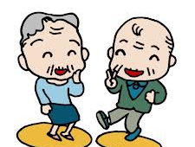
您可以選擇?!

透過舉辦非藥物性團體治療之健康促進活動，如懷舊治療之薪火相傳班、音樂治療之歡唱音樂班、運動治療之律動體能班，家屬之照護訓練課程及家屬支持團體，也連結社會資源向民眾教育及宣導認識失智症。

※指導單位:衛生福利部 ※承辦單位:台南新樓醫院
※活動地點:台南市永康區復國里活動中心
台南市永康區復國二路46號(復國里活動中心 201教室)
※活動時間
103年8月11日開始(每週一、四，上午8點至12點)
- 連絡電話:(06)2748316 轉分機6318/0983083836鍾小姐
(如有任何疑問歡迎來電洽詢)
台南新樓醫院關心您

